Извещение о наличии оснований для признания жилых домов пустующими и
сведений о поиске правообладателей жилых домов, соответствующих критериям пустующих

В рамках реализации Указа Президента Республики Беларусь от 24 марта 2021 года №116 «Об отчуждении жилых домов в сельской местности и совершенствовании работы с пустующими домами»,районной комиссией по обследованию состояния жилых домов расположенных на территории Сормовского сельсовета, Чериковского района составлены акты осмотра жилых домов, которые соответствуют критериям пустующих.
Сормовский сельский исполнительный комитет объявляет о поиске правообладателей - лиц, имеющих право владения и пользования жилыми домом, обладателей права хозяйственного ведения, оперативного управления на жилой дом.
В случае намерения использовать жилой дом для проживания правообладателям жилых домов в течение одного месяца с момента опубликования данных сведений необходимо письменно уведомить по установленной законодательством форме Сормовский сельский исполнительный комитет по адресу: 213533, Республика Беларусь, Могилёвская область, г.Чериков, ул.Щербитова, д.9, электронная почта, sormovo@cherikov.gov.by, рабочие телефоны: председатель 8(0243) 72380, управляющий делами 8(0243) 71541, в течение двух месяцев со дня опубликования данного извещения – в случаях неполучения отправленного извещения, отказа в его получении либо не направления извещения в связи с тем, что правообладатели неизвестны или неизвестно место их фактического проживания либо место нахождения.
Вместе с тем в течение одного года принять меры по приведению жилого дома и земельного участка, на котором он расположен, в состояние, пригодное для использования по назначению, в том числе путем осуществления реконструкции либо капитального ремонта. Уведомление представляется правообладателем лично или направляется по почте заказным почтовым отправлением с приложением копии документа, подтверждающего право владения и пользования данным жилым домом.
Непредставление собственником уведомления, а также непринятие указанных в извещении мер в установленный в нем срок являются отказом от права собственности на жилой дом, за исключением случаев, когда уведомление представлено иными правообладателями (их представителями), после чего комиссией будет составлено заключение о состоянии жилого дома, в дальнейшем принято решение о признании жилого дома пустующим, подготовлены документы в суд о признании его бесхозяйным и передаче в собственность соответствующей административно-территориальной единицы.
В случае письменного заявления (согласия) от собственника на отказ от прав на жилой дом – пишется письменное заявление (согласие) на его снос. Заявление (согласие) на снос жилого дома должно быть подано лично либо подлинность подписи лица на нем должна быть засвидетельствована нотариально.
За дополнительной информацией обращаться к председателю 8(0243) 72380, управляющему делами 8(0243) 71541.

Местонахожденияжилых домов (фото) | Сведения о лицах, включая наследников, информация о которых содержится в акте осмотра, которым предположительно жилой дом принадлежит на праве собственности, хозяйственного ведения или оперативного управления, иных лицах, имеющих право владения и пользования этим домом | Срок непроживания в жилом доме собственника, иных лиц, имеющих право владения и пользования этим домом | Сведения о внесении платы за жилищно-коммунальные услуги, возмещении расходов за электроэнергию, выполнении требований законодательства об обязательном страховании строений, принадлежащих гражданам | Сведения о размерах жилого дома, о площади, дате ввода в эксплуатацию, о материале стен, об этажности, о подземной этажности | Сведения о составных частях и принадлежностях жилого дома, в том числе хозяйственных и иных постройках, и степени их износа | Сведения о нахождении жилого дома в аварийном состоянии или угрозе его обвала | Сведения о земельном участке
Могилёвская область, Чериковский район,  Сормовский сельсовет,  п.Зеленый Дуб,  д.3  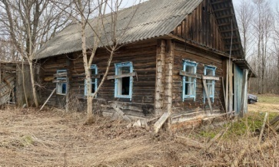 | Правообладатель  Дубиненко Григорий Моисеевич, умер в 2014 году | Более 3-х лет | Оплата не производилась | Площадь 42 м.кв.,  год постройки -1960 год, материал стен - дерево, износ дома – 90%, одноэтажный дом, подземная этажность -отсутствует | Жилой дом | - | В едином государственном регистре не содержится сведений о земельном участке
Могилёвская область, Чериковский район,  Сормовский сельсовет,  аг.Лобановка, ул.Молодежная  д.2  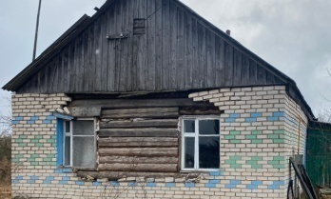 | Правообладатель  Денисенко Александр Викторович, умер в 2019 году | Более 3-х лет | Оплата не производилась | Площадь 60 м.кв.,  год постройки -1976 год, материал стен - дерево, износ дома – 90%, одноэтажный дом, подземная этажность -отсутствует | Жилой дом | - | В едином государственном регистре не содержится сведений о земельном участке
Могилёвская область, Чериковский район,  Сормовский сельсовет,  дер. Шароевка,  д.37  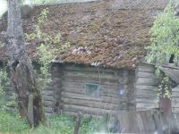 | Правообладатели  не известны | Более 3-х лет | Оплата не производилась | Площадь 25 м.кв.,  год постройки –не известен, материал стен- дерево, износ дома – 90%, одноэтажный дом, подземная этажность -отсутствует | Жилой дом | - | В едином государственном регистре не содержится сведений о земельном участке
Могилёвская область, Чериковский район,  Сормовский сельсовет,  дер. Васьковка,  д.4  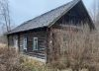 | Правообладатели  не известны | Более 3-х лет | Оплата не производилась | Площадь 60 м.кв.,  год постройки –не известен, материал стен- дерево, износ дома – 90%, одноэтажный дом, подземная этажность -отсутствует | Жилой дом | - | В едином государственном регистре не содержится сведений о земельном участке
Могилёвская область, Чериковский район,  Сормовский сельсовет,  дер. Васьковка,  д.16  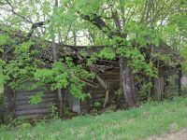 | Правообладатели  не известны | Более 3-х лет | Оплата не производилась | Площадь 42 м.кв.,  год постройки – не известен, материал стен- дерево, износ дома – 90%, одноэтажный дом, подземная этажность -отсутствует | Жилой дом | - | В едином государственном регистре не содержится сведений о земельном участке
Могилёвская область, Чериковский район,  Сормовский сельсовет,  пос.Зеленый Дуб,  д.14  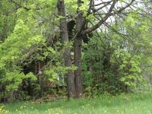 | Правообладатели  не известны | Более 3-х лет | Оплата не производилась | Площадь 25 м.кв.,  год постройки –не известен, материал стен- дерево, износ дома – 90%, одноэтажный дом, подземная этажность -отсутствует | Жилой дом | - | В едином государственном регистре не содержится сведений о земельном участке
Могилёвская область, Чериковский район,  Сормовский сельсовет,  дер. Васьковка,  д.15  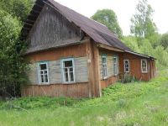 | Правообладатели  не известны | Более 3-х лет | Оплата не производилась | Площадь 45 м.кв.,  год постройки –не известен, материал стен- дерево, износ дома – 90%, одноэтажный дом, подземная этажность -отсутствует | Жилой дом | - | В едином государственном регистре не содержится сведений о земельном участке
Могилёвская область, Чериковский район,  Сормовский сельсовет,  дер. Еловка,  д.12  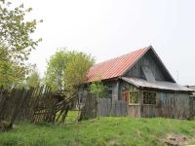 | Правообладатели  не известны | Более 3-х лет | Оплата не производилась | Площадь 48 м.кв.,  год постройки -1946, материал стен - дерево, износ дома – 90%, одноэтажный дом, подземная этажность -отсутствует | Жилой дом | - | В едином государственном регистре не содержится сведений о земельном участке
Могилёвская область, Чериковский район,  Сормовский сельсовет,  дер. Еловка,  д.15  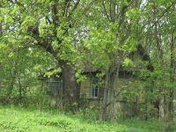 | Правообладатели  не известны | Более 3-х лет | Оплата не производилась | Площадь 20 м.кв.,  год постройки -не известен, материал стен- дерево, износ дома – 90%, одноэтажный дом, подземная этажность -отсутствует | Жилой дом | - | В едином государственном регистре не содержится сведений о земельном участке
Могилёвская область, Чериковский район,  Сормовский сельсовет,  дер. Подломье,  д.9  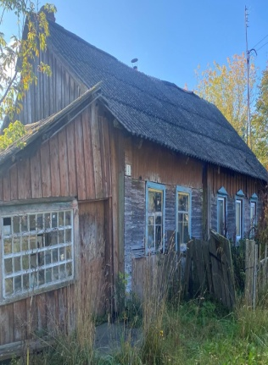 | Правообладатели  Дочь, Скачкова Галина Васильевна  Дочь, Владимирова Нина Васильевна | Более 3-х лет | Оплата не производилась | Площадь 72 м.кв.,  год постройки -1958, материал стен- дерево, износ дома – 80%, одноэтажный дом, подземная этажность -отсутствует | Жилой дом | - | В едином государственном регистре не содержится сведений о земельном участке
Могилёвская область, Чериковский район,  Сормовский сельсовет,  дер. Подломье,  д.11  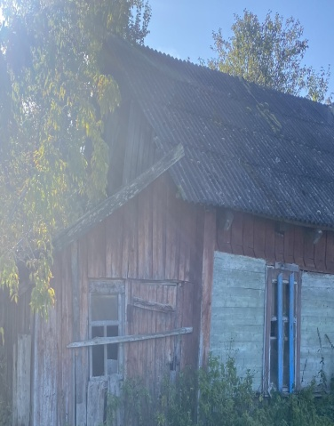 | Правообладатели  не известны | Более 3-х лет | Оплата не производилась | Площадь 48 м.кв.,  год постройки -1948, материал стен - дерево, износ дома – 80%, одноэтажный дом, подземная этажность -отсутствует | Жилой дом | - | В едином государственном регистре не содержится сведений о земельном участке

